Czabán Samu, ELTE ÁJK HÖK
Elnöki Beszámoló
(nyár - június-július-augusztus)

Általános

A nyáron leginkább a Szabadegyetem szervezésével és az Orientációs Napok előkészítésével foglalkoztam, bár utóbbit inkább Urbán Kristóf és Dancs Tamás végezte. Emellett a vizsgaidőszak végén intéztem több kisebb tanulmányi ügyet, találkoztam a nyár folyamán is Dékán Úrral és részt vettem az időszakban megtartott testületi üléseken. Mivel a nyári időszakban a Szabadegyetem az egyetlen nagyobb, elszámolható projekt, lentebb azt részletezem. A Szabadegyetemet egyébként elsőre kifejezetten sikeresnek tartom, a visszajelzésekből úgy jött le, hogy tudtunk egy meghatározó élményt adni az embereknek. Ha a mindenkori HÖK vezetés támogat, az esemény a megszervezését vállalom jövőre is. Szeretném, ha hagyományt tudnánk belőle csinálni.

A munkámért továbbra sem vettem fel fizetést (havi 85 000 ft).
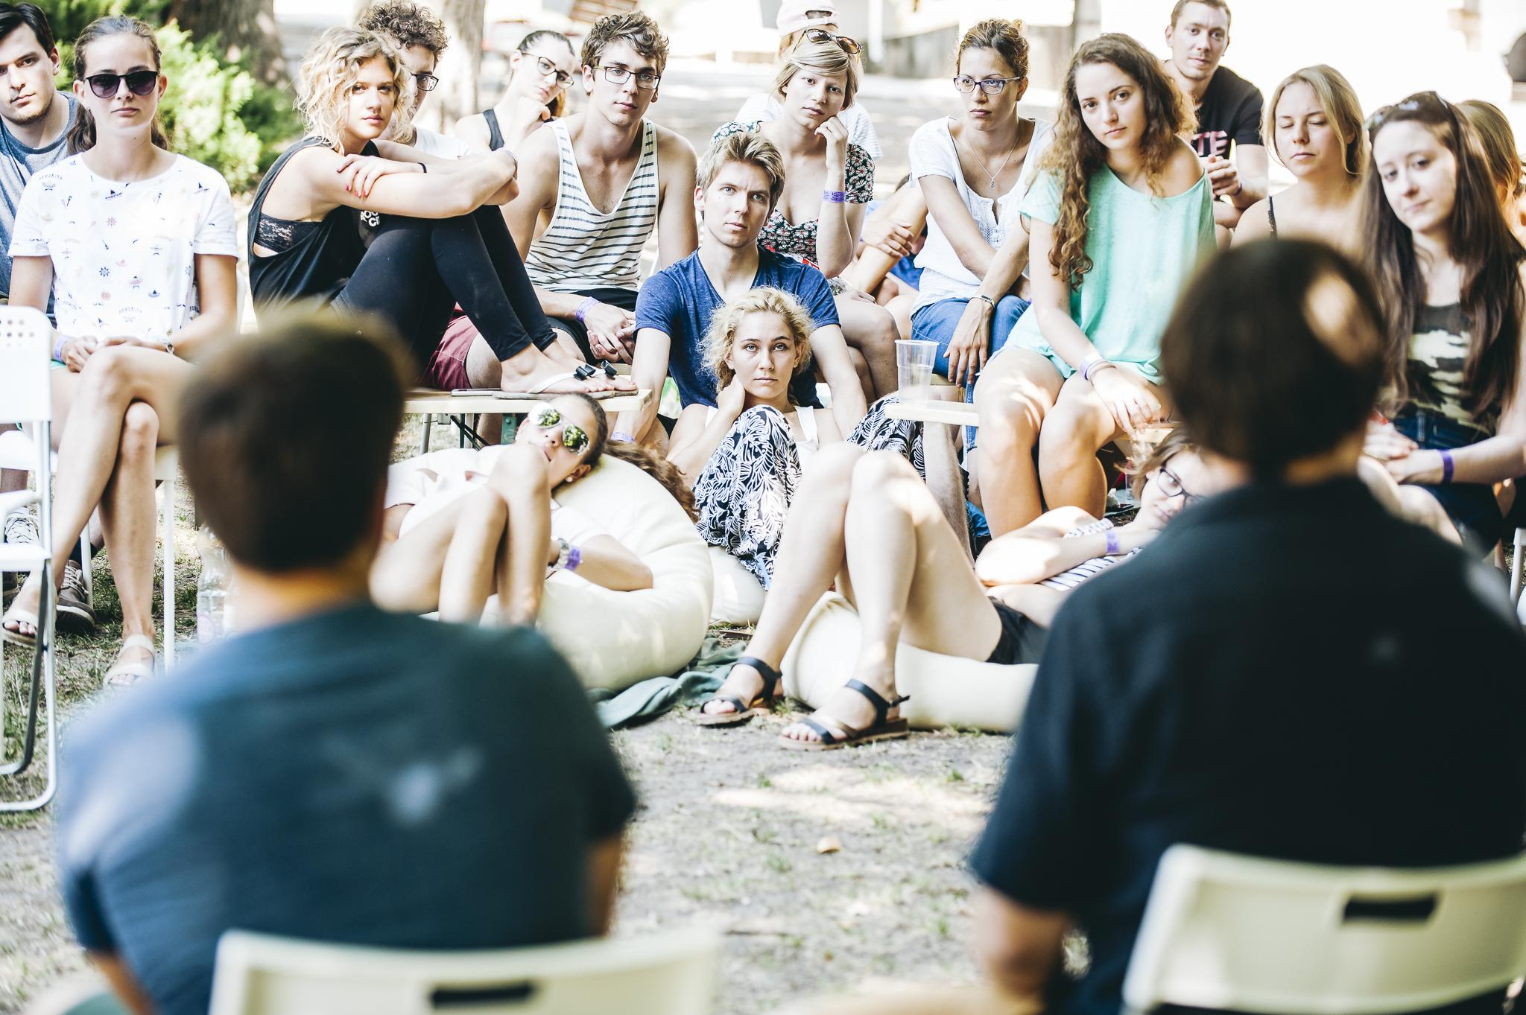

I. ÁJK Nyári Szabadegyetem

Mi az a Szabadegyetem:
A szabadegyetem nem egy konkrét meghatározott forma, ezen a szinte akármilyen eseményt létre lehet hozni, talán csak annyi megkötés van benne, hogy szakmai elemet is kell tartalmaznia. Lévén bár szabad, de mégis egyetem. Az egyetem tehát arra utal, hogy valamilyen önfejlesztő cél is van benne. A Szabadegyetemet tulajdonképpen a gólyatáborok után keletkezett közösségi űr betöltésére szerettem volna létrehozni. Egy táborélmény vitathatatlanul nagyobb integrációs erővel bír, mint a más jellegű közösségi élmények, és szerettem volna, hogy ez újra megszerezhető legyen az ÁJK szintjén is. Már részt vettem több ilyen jellegű, mondjuk tanulós táborban, és nagyon meghatározó, pozitív élményeim voltak. Megmutatják azt, hogy a szakmai programok, és a közösségiség egyáltalán nem mondanak ellent egymásnak, sőt.
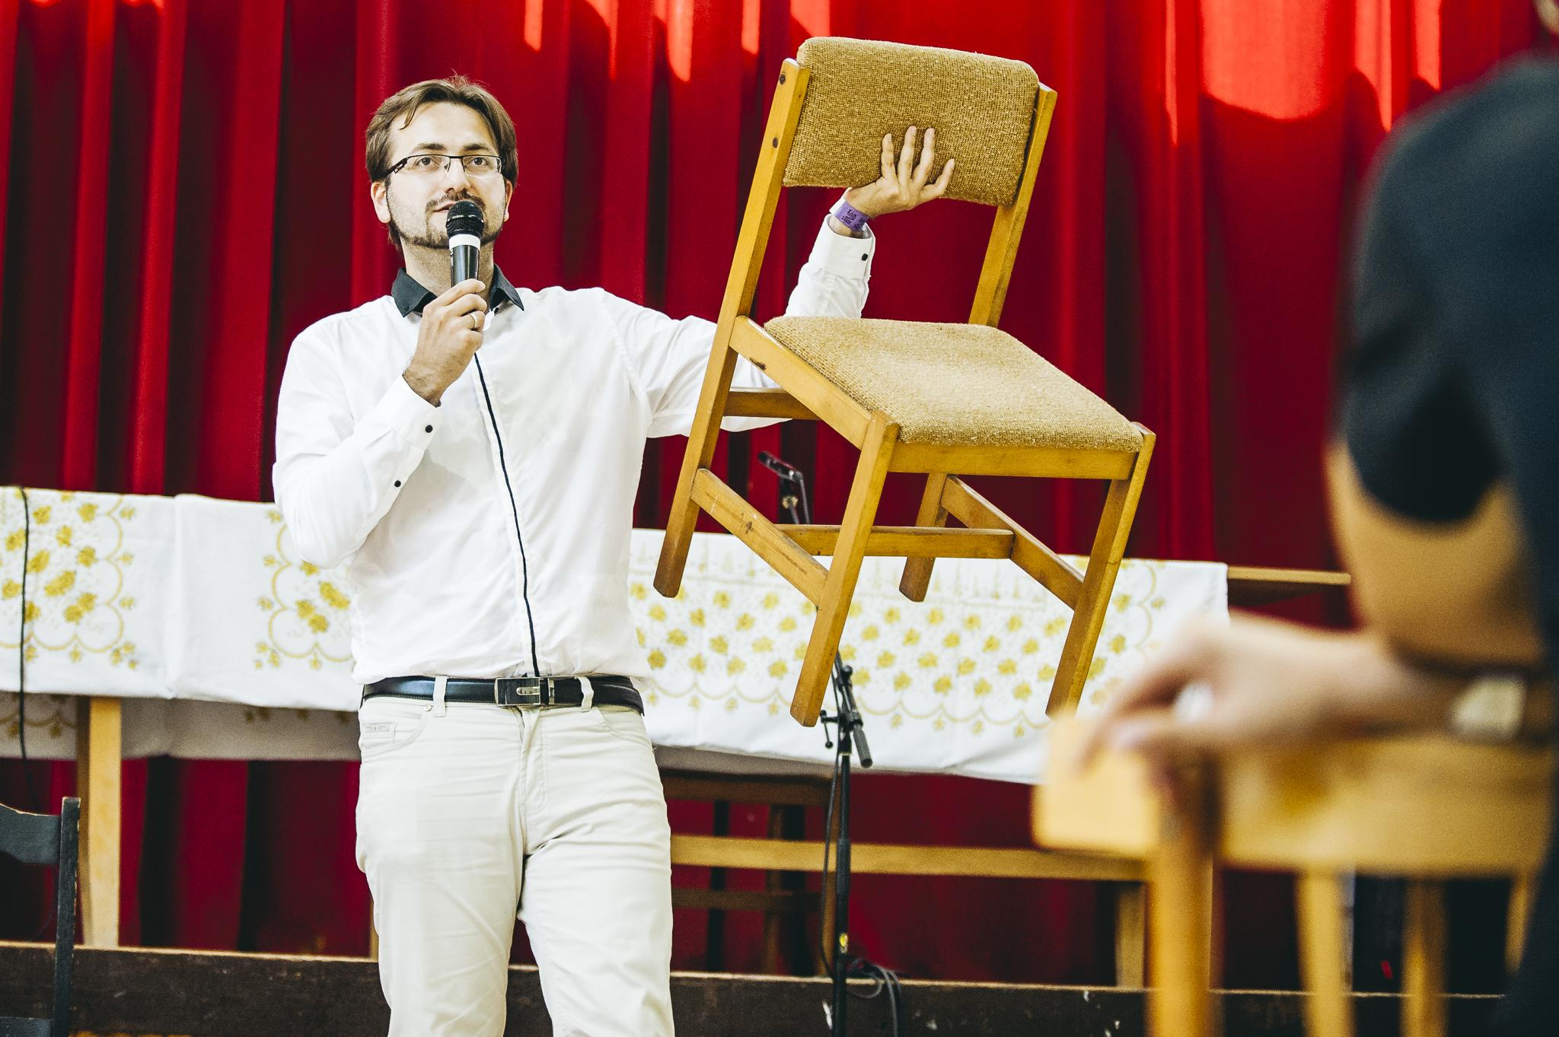

Hogyan épült fel a tábor:
A szakmai oldalon a táborban alapvetően változatos, szigorúan nem jogi előadások és workshopok voltak. A workshopok párhuzamos, kisebb létszámú csoportos foglalkozások voltak, a kerekasztal beszélgetések pedig nagyobb létszámú, előadás típusú programok voltak. A cél az volt, hogy szakmai téren olyan előadókat hallgassanak a hallgatók, akikkel egyébként nem találkoztak volna. Így volt, hogy az egyik nap Vitézy Dávid beszélt a közlekedés jövőjéről, a másik nap a különböző vallások képviselői disputáltak a modern kihívásokról és egymással való viszonyukról, a harmadik programon meg heves vita zajlott a civil szervezetek képviselői között. Az témáknak tehát nem volt sok közük egymáshoz, a cél a változatosság volt. Közösségileg is próbáltunk szintén változatosak lenni. Napközben volt, sport, társas, mozi, de itt nagyrészt nyilván a szakmai programok domináltak. Az estékre pedig mindig más volt, vetélkedő, beöltözős buli, de volt pub kvíz és karaoke party is.
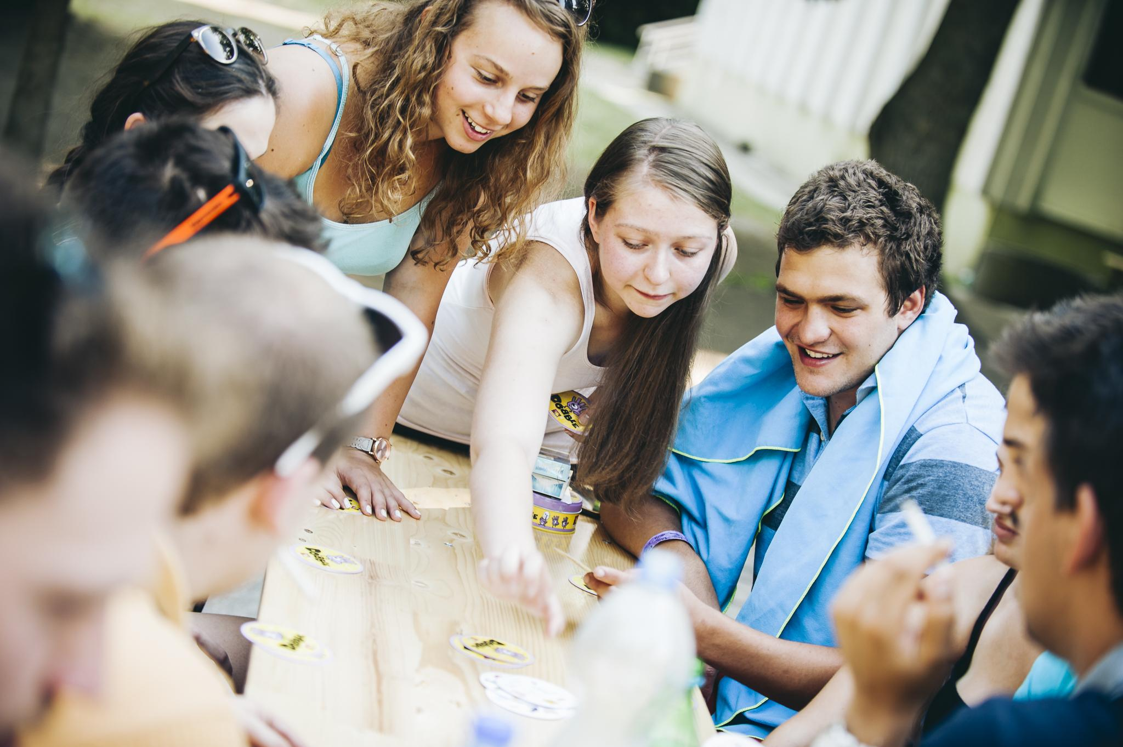

Szervezés:

Az előkészületeket a táborra már decemberben elkezdtük, a helyszín kiválasztásával, a források és az engedélyek megszerzésével. Tavasszal már elindult a szervezés mind a szakai, mind a technikai vonalon. A szakmai stábban tavasz óta zajlott a munka, a kicsit több mint harminc előadó leszervezése és koordinálása nem kis feladat volt. A munka során a potenciális előadókat összeírtunk, velük tartottuk a kapcsolatot, megszerveztük a le és visszautazásukat. A technikai stábban nagyrészt a dekorációban segítettem, illetve Urbán Kristóffal közösen raktuk össze a közösségi programokat. Én csináltam továbbá a tábor designeját és kommunikációját, tehát az online megjelenés nagyrészt az én munkásságom.

Helyzsín, létszám:

A Balatongyöröki ifitáborban tartottuk a Szabadegyetemt. Szerintem a szállás abszolút korrekt volt, az egyetlen nagy probléma vele, hogy nagyon rosszul megközelíthető. A táborban 200 hallgató vett végül részt, ebből volt 25 csoportvezető, és körülbelül 10-15 szervező. Szervezési értelemben ezt optimálisnak találtam, a tábor jövőre olyan 300főig működőképesen bővíthető, amennyiben van rá igény.
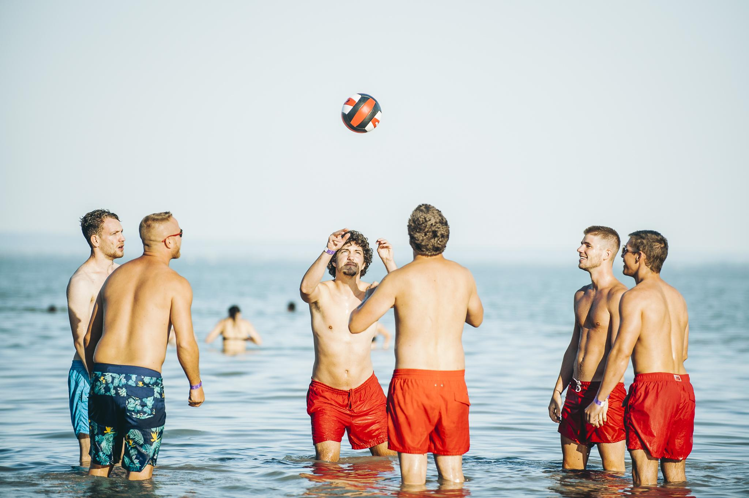
A tábor programja:
A tábor részletes programja a lenti programfüzetben olvasható: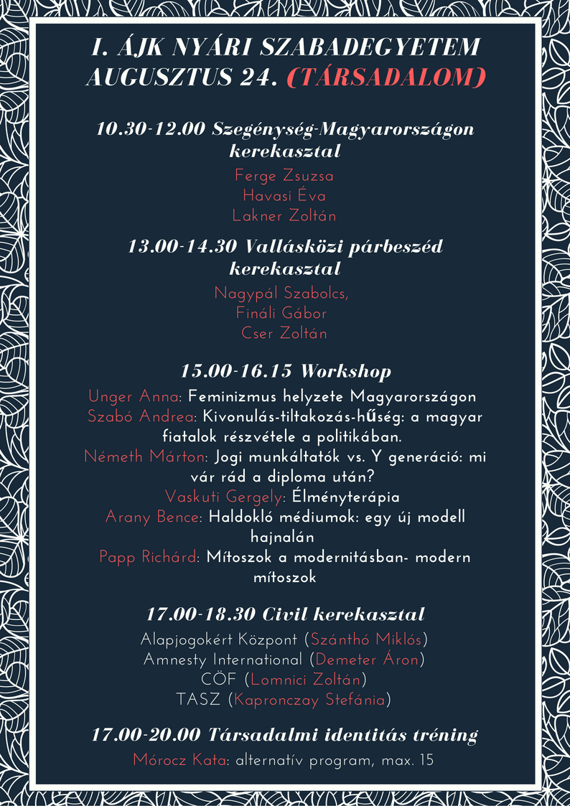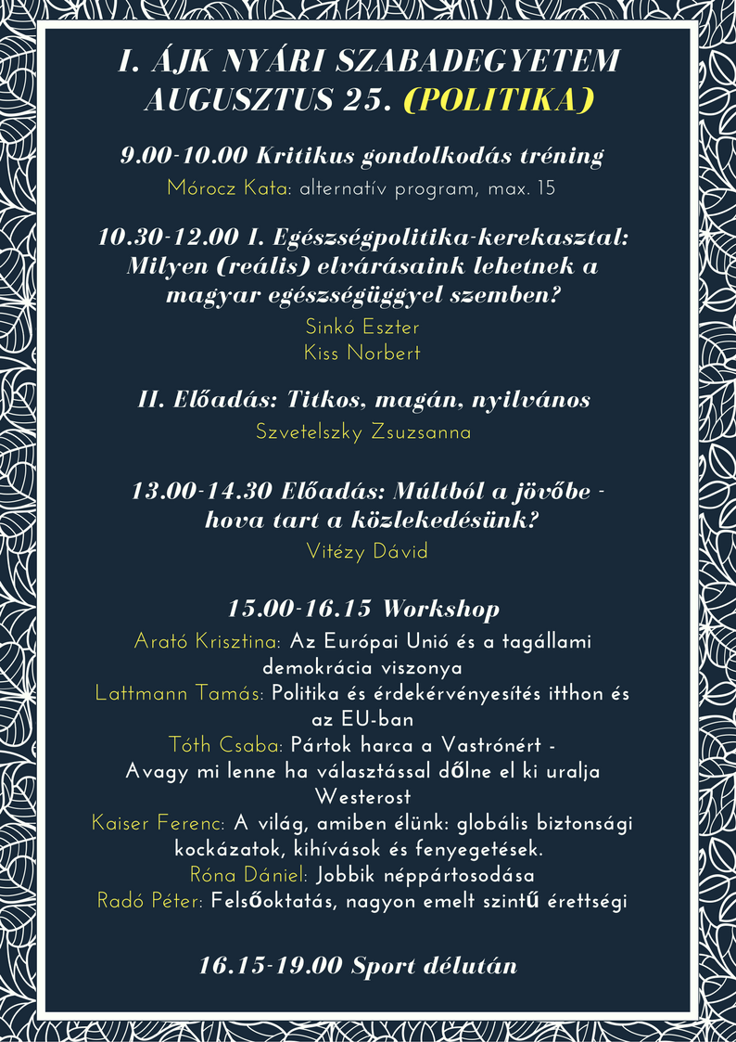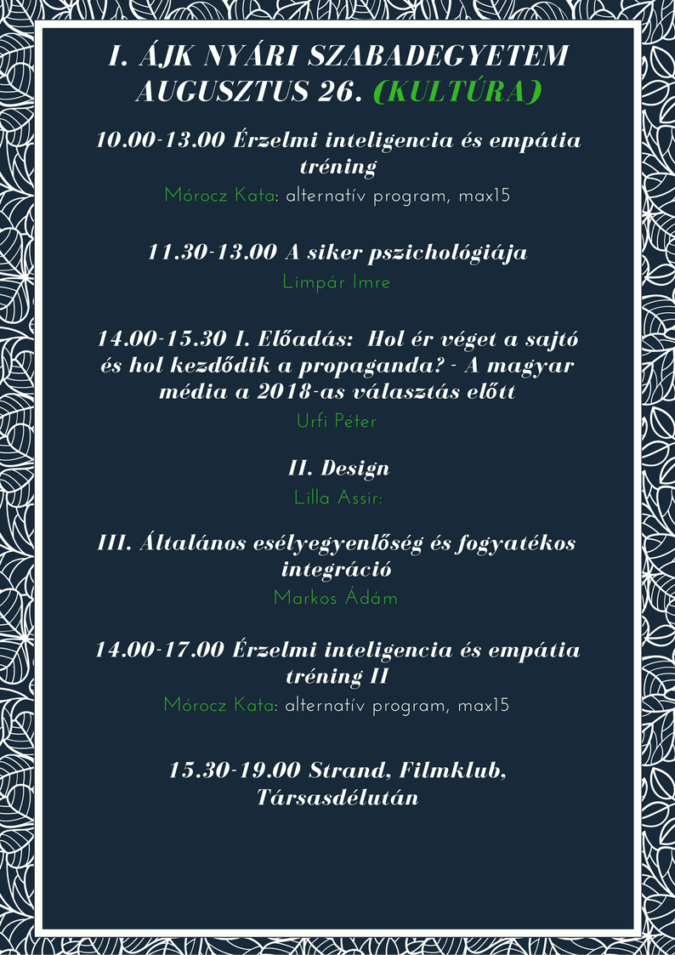

Visszejelzések:

Csináltam egy értékelőt is, amit közel hetvenen kitöltöttek. Külön rákérdeztünk a negatívumokra, amik ott kijöttek, azok abszolút jogosak, és több már a tábor elején látható volt, mint:
- a túl hosszú utazási idő
- nem elég változatos ételkínálat a büfében
- több szabadidő, a programok zsúfoltságának lazítása
- kevesebb közéleti téma, jobb elosztása a szakmai programoknak
- jobban szervezett sportnap
Fentiek nagy része mind könnyen korrigálható és tervezzük is a korrigálást. A táborban való ki és bejárással kapcsolatban azonban itt szeretném leszögezni, e tekintetben a merevség és kifejezett elővigyázatosság nem fog jövőre se változni. Szervezési értelemben muszáj továbbra is ragaszkodni a lehető legbiztonságosabb keretrendszerhez, mert egyáltalán nem triviális, hogy az esemény engedélyezi a kar vagy szervezési értelemben ezt a felelősséget bevállalja az aktuális főszervező az ÁJK-s és egyéb ELTE-s események után.

